Автономный контроллер ST-SC011
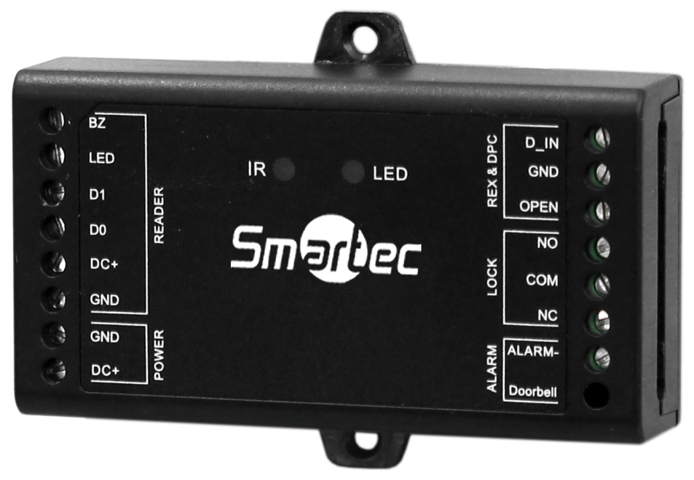
- Программирование с помощью ИК пульта или с мастер-карт
- 1000 пользователей
- Режимы идентификации: карта, код, карта или код
- Поддержка кода длиной от 4 до 6 знаков
- Режим блокировки доступа с помощью блокирующих карт
- Режим доступа для посетителей
- Поддержка считывателей Wiegand 26–58
- Поддержка считывателей с клавиатурой с выходным форматом данных 4/8 бит
- Выходное реле может либо иметь сухие контакты, либо коммутировать питающее напряжение
- Импульсный или триггерный режим работы реле замка
- Групповая регистрация карт
- Режим автоматического запоминания карт
- Копирование пользователей с одного контроллера в память другого
- Режим шлюза при использовании дополнительного контроллера со считывателем
- Встроенный зуммер и СИД индикация

Автономный контроллер ST-SC011 предназначен для построения независимой системы контроля доступа с управлением одной дверью. Этот контроллер используется совместно с внешним считывателем, при этом считыватель устанавливается снаружи, а контроллер – внутри защищаемого помещения, за счет чего обеспечивается более высокий уровень безопасности.

Два способа программирования
Программирование автономного контроллера может осуществляться с помощью мастер-карт или ИК пульта, входящих в комплект поставки. Оба способа позволяют добавлять или удалять одну карту пользователя или их группу. Преимуществом использования пульта является возможность удаления отдельных карт без их физического присутствия (например, в случае утери).

Возможность копирования информации о пользователях
ST-SC011 поддерживает функцию копирования информации о пользователях из памяти одного контроллера в память другого, что облегчает настройку в случае установки на объекте нескольких таких устройств.

Технические характеристики
Модель: | ST-SC011
Число пользователей: | 1000
Считыватель: | Нет
Питание: | 12 В (DC), не более 50 мА (без учета считывателя)
Интерфейсы: | Виганд вход (26–58 бит)
Входы: | 1 вход для кнопки выхода, 1 вход для датчика положения двери
Тревожный выход: | Открытый коллектор, 12 В до 3 А
Реле замка: | до 2 А, 12 В (DC)
Диапазон рабочих температур: | От -40 до +60 °С
Диапазон рабочей влажности: | 0%–90%
Габариты: | 91 x 49 x 21 мм

